定時制の灯を守ろう！ N0.１０７ ２０１１・２・１５
守る会NEWSLETTER

URL:http://homepage3.nifty.com/save-teiji/
都立定時制高校を守る会・連絡会
連絡会事務局発行
来てみませんか？
「定時制を守る会」3月集会へ

私たちにとっての定時制高校とは？
～生徒とＯＢが定時制を語る～
日時：3月12日（土）２：００～４：３０
場所：渋谷勤労福祉会館（JR渋谷駅ハチ公口徒歩６分）
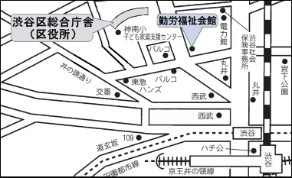
毎年3月に開かれている「定時制を守る会」集会。今年は現役の生徒やＯＢに来てもらい、定時制について語り合って、定時制高校の役割を明らかにしていきます。ぜひお集まりください！！

学級増減基準の改悪にストップを！

昨年の4月、都教委は、定時制の10校に対し「追加募集」を強制し、これまでのルールを無視した「定時制増学級」を行いました。現場が大混乱に陥ったことはまだ記憶に新しいところです。
来年度は、一時的に中卒者が減少することもあり、さすがに昨年のような「追加募集」は行わないようです。しかし、昨年の２学期に、都教委は、「定時制の学級増減基準の見直し」を提案してきました。今までは、5月1日付の生徒在籍数を基に、次年度の学級数を確定していました。しかし、その5月1日という基準日も、生徒在籍の基準数も見直しをすると言い出したのです。つまり、「いつでもどこでも学級つまみができる」状態を作ろうというわけです。
組合の取り組みの結果、今年度の見直しは断念させました。しかし、「試行校」7校が指定されました。都教委はこれを突破口に、来年の基準の改悪を狙っています。教員定数削減だけを至上目的とした今回の「試行」は、非常に不当なものです。来年度、基準改悪を許さないため、引き続き取り組みが必要になっています。皆さんのご協力をぜひお願いします。
（事務局）

定時制学級増減基準一覧（前年の５月１日時点）
 | 学級減 | 学級増
第１学年 | ２学級→１学級 ２９人以下の場合  ３学級→２学級 ５９人以下の場合  ４学級→３学級 ８９人以下の場合 | １学級→２学級 ３８人以上の場合  ２学級→３学級 ７５人以上の場合  ３学級→４学級 １０５人以上の場合
第  ２  学  年 | 上記に同じ | 上記に同じ
第３学年 | ２学級→１学級 ２５人以下の場合  ３学級→２学級 ５０人以下の場合  ４学級→３学級 ７５人以下の場合 | １学級→２学級 ３８人以上の場合  ２学級→３学級 ７５人以上の場合  ３学級→４学級 １０５人以上の場合
沖縄修学旅行～奇跡？は起こる（投稿～Ｋ定時制）

Ｓは、全日制で進級の見込みがなくなって２年次に定時制に転入してきた男子。その後一年以上たっても一人で行動し、給食も一人で食べている。誰かと談笑している姿を見たことがない。休み時間はイヤホンをして音楽を聴きながらゲーム機をいじくっている。
面談をした時「誰か話す人いる？」と聞くと「いや、いません。友達居なくても大丈夫です」という答が返ってくる。たまにさぼるけど、一応学校には来ている。
そんなSだから、授業は一応出るけれど、行事となると一切顔を出さなくなる。文化祭、スポーツ大会、遠足など来たためしがない。ホームルームもよくさぼる。担任の私がＳに「行事にも顔出したら？」と事あるたびに言っても、改善されない。
修学旅行の時期が来た。場所は沖縄。経済的事情もあるし、宿泊行事を生理的に受けつけない生徒もいて、我が定時制では例年7割前後の参加率である。ある日、「参加確認書」を全員から出してもらった、と思いきや、Sがまだ提出していない。もともと私は、「行事は一切無視のSだから、修学旅行など来るはずがない」と思っていた。でも念のため、次の日Sに「修学旅行の参加確認書出てないんだけど」と軽く聞いてみたら、意外な言葉が返ってきた。「今、どうしようか迷っているんです」。
参加人数を確定する時期が近づいた。それでも、Ｓから返事はなかった。明日がリミットという日、私はＳに、「今日中に返事を欲しい」とメールを送った。それにはすぐ返事が来た。「自由行動は有るんですか」。それに対して私は返事を返した。すると、「部屋割りはどうなるんですか」。それにも返事を返した。しばらくたって、彼の結論がメールで送られてきた。「一応参加にしてください。ドタキャンするかもしれないですけど」。
その後、Ｓになんの変化もなかった。ただ、修学旅行で不在の時期に、給食の予約を入れていることがわかったので、私はある時彼に「修学旅行の時の給食は食べないんだからキャンセルしておいて」と軽くアドバイスした。するとＳは笑みを浮かべて、「修学旅行をキャンセルするかも知れないから給食は入れておきます」。
しかし、修学旅行が近づいても、「やはり行きません」との申し出はなかった。いよいよ修学旅行前日になり、最後の結団式があった。Ｓはそれにもきちんと出席した。さあ、あるとすれば当日キャンセルのみ・・。
当日の羽田空港。Ｓは遅れることもなく集合場所に姿を現した！来た！Ｓが来たんだ！奇跡が起こった。
沖縄でのＳは、いつもと変わらずイヤホンをつけて一人で歩いていた。でも、お土産はしっかり買っていた。そして何とか羽田に戻り、解散。Ｓはまたもや一人で帰って行った。
後日、彼と面談をする機会があった。「Ｓ君、ハッキリ言って、君が参加するとは思わなかった。何で参加する気になったの？」と聞くと、彼は苦笑しながら少し考えて、答えた。「そうですねえ、まあ、普通の高校生活を送ってみたかったということかな・・」。
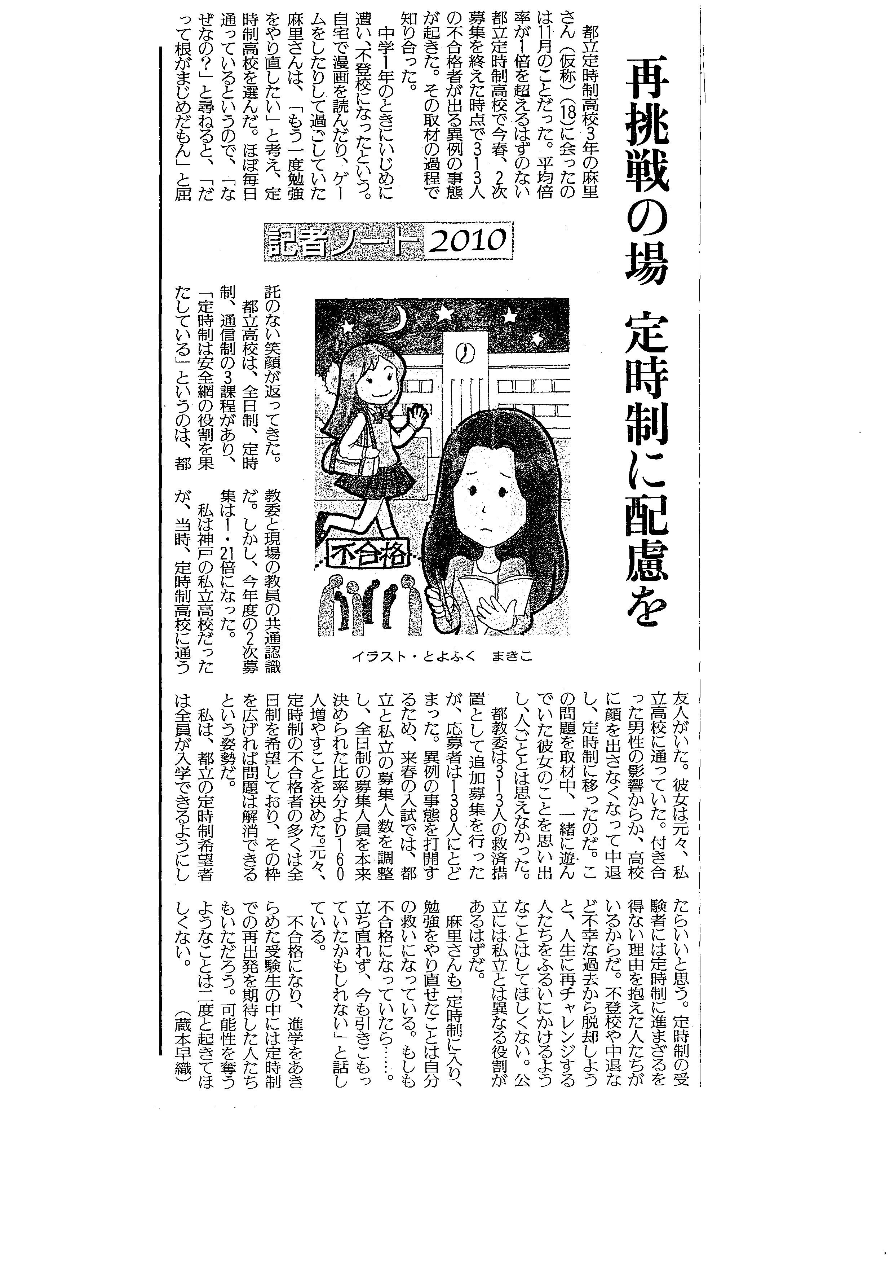
2010.12.19 読売多摩版

